Ziua 10

🏗️ 1. Obiectivul de Înaltă Performanță: "The Zero-Vulnerability Live Deployment"
La nivel profesional, un deployment nu înseamnă doar „copierea fișierelor pe un server”. Obiectivul acestei perechi este publicarea aplicației noastre pe o infrastructură cloud de ultimă generație (Vercel sau Netlify) direct dintr-un flux automatizat bazat pe controlul versiunilor (Git).
Aplicația live trebuie să ruleze exclusiv pe HTTPS, să aibă certificate SSL valide și să implementeze politici de securitate la nivel de rețea prin antete HTTP personalizate, atingând un grad maxim de rezistență împotriva atacurilor cibernetice comune (XSS, Clickjacking).

🔍 2. Arhitectura de Sistem (Deep Dive Tehnologic)
Un proces de publicare securizat se bazează pe următoarele concepte de inginerie a infrastructurii:
- Immutable Deployments (Găzduire Imutabilă): Fiecare modificare trimisă în depozitul Git (Push) generează o versiune unică, complet izolată și imposibil de alterat direct în producție.
- SSL/TLS Handshake la Edge: Serverele CDN din proximitatea utilizatorului interceptează conexiunea și negociază criptarea (TLS 1.3), descărcând serverul de origine de acest efort computațional.
- HSTS (HTTP Strict Transport Security): Un antet de securitate care forțează browserul utilizatorului să comunice cu site-ul doar prin conexiuni HTTPS securizate, chiar dacă acesta încearcă să acceseze manual versiunea HTTP.

💻 3. Implementare de Complexitate Maximă (VS Code & Cloud Engine)

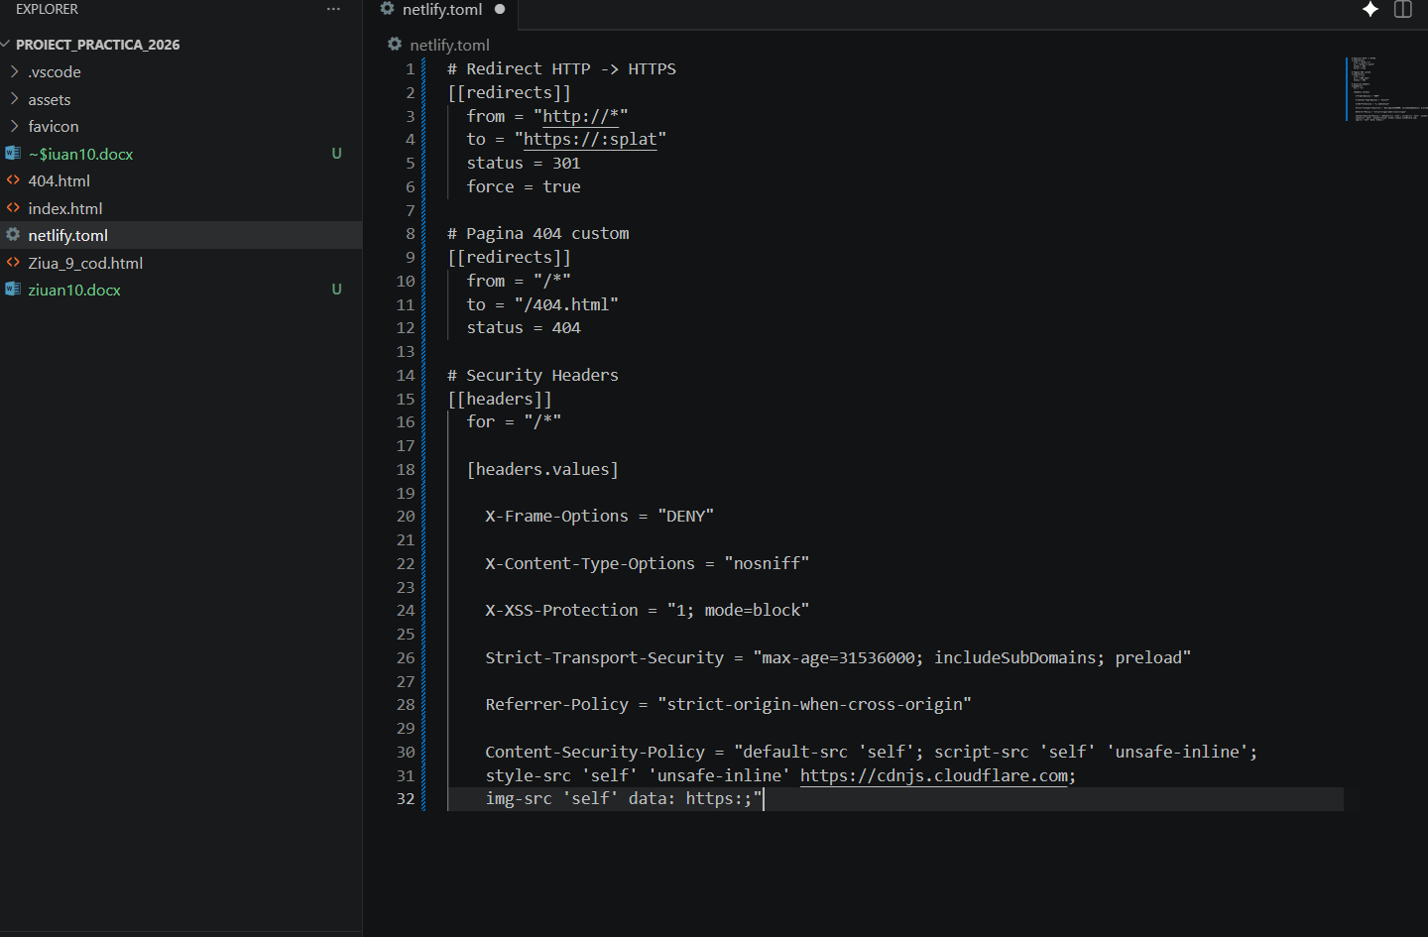

4. Sarcini de Publicare și Pipeline Securizat (Provocarea RC 251)
Imutabilitatea Git & Cloud Hook: Configurați un depozit (Repository) privat sau public pe GitHub. Conectați-l la platforma de hosting (Vercel/Netlify). Fiecare commit pe ramura main trebuie să declanșeze automat un proces de build.
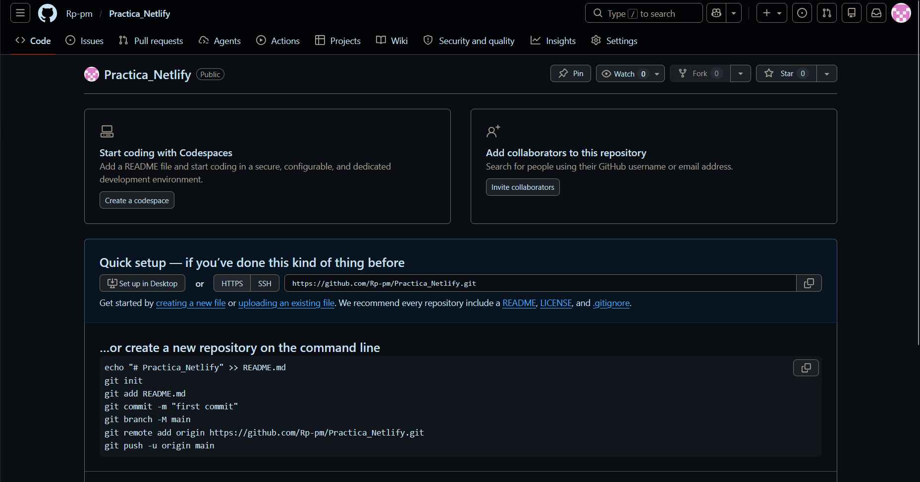
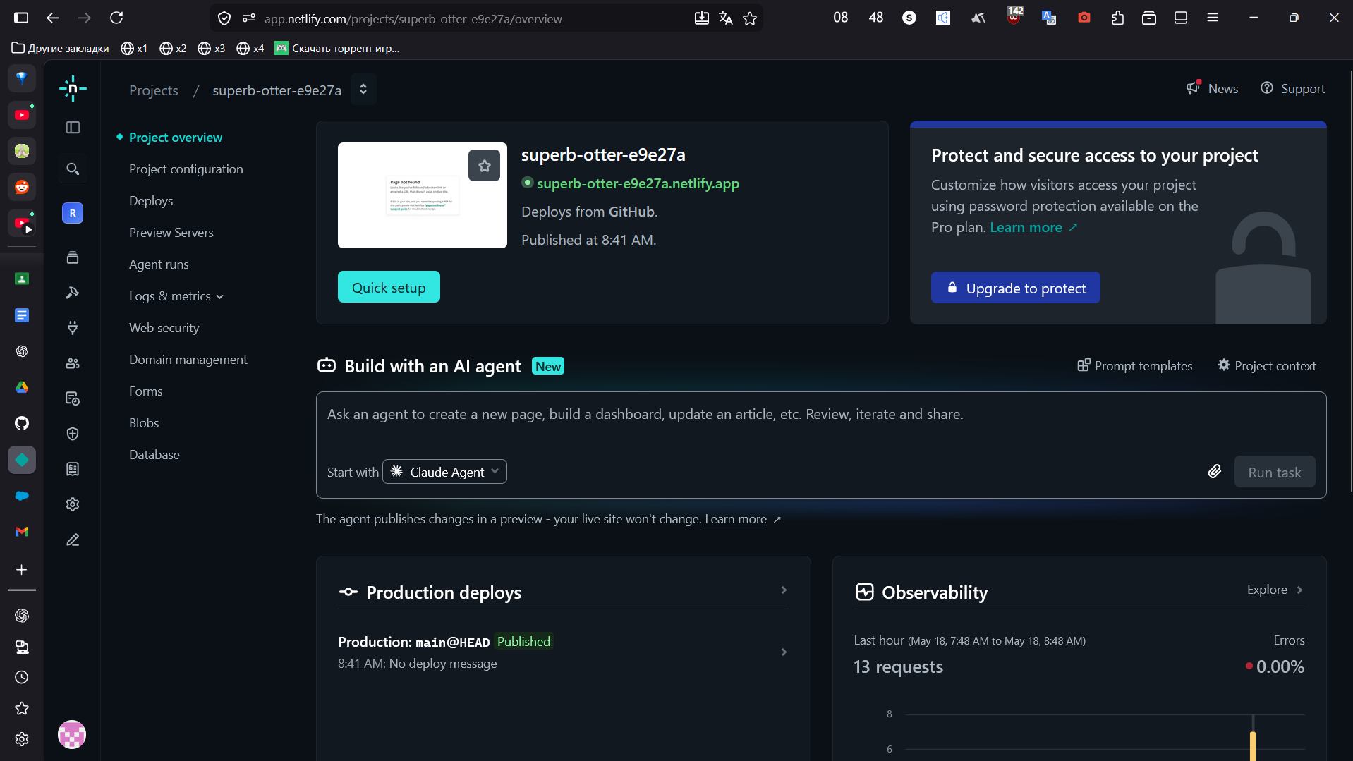

- Edge Routing & Fallback Logic: Configurați regulile de rutare astfel încât orice accesare a unei pagini inexistente (ex: site.com/non-existent) să fie redirecționată automat către o pagină personalizată de eroare (404.html) cu codul de stare HTTP 404, fără a schimba URL-ul din browser.
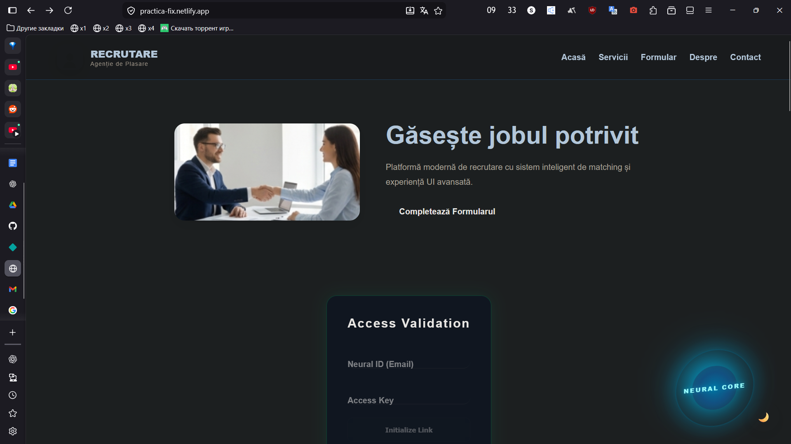

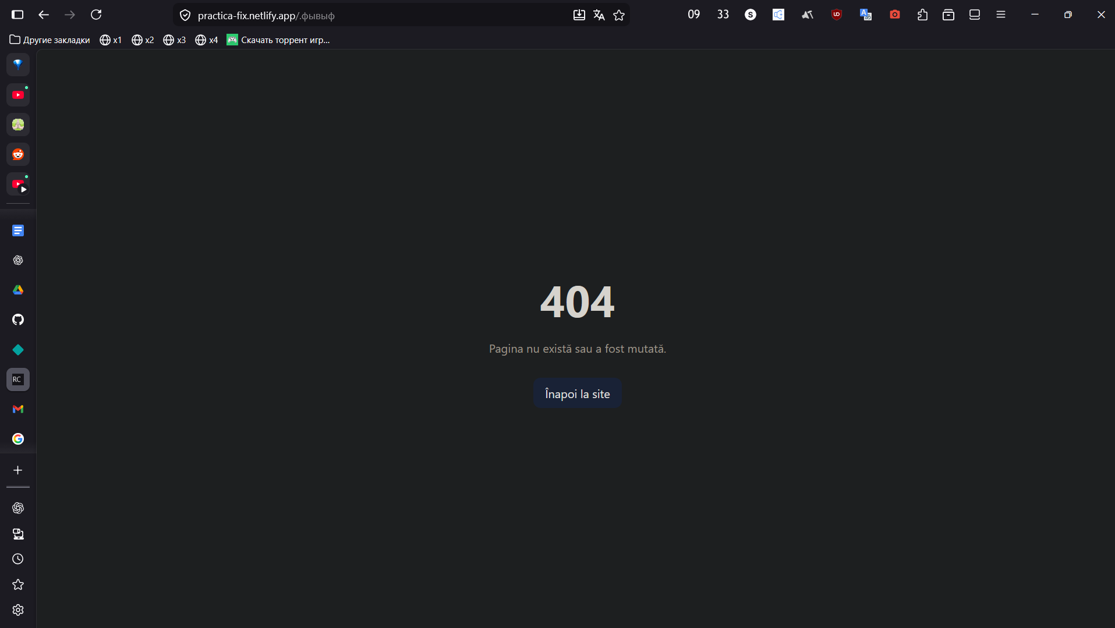
- Strict Transport & SSL Inspection: Folosind panoul de dezvoltare din Chrome (DevTools -> Security), inspectați certificatul SSL oferit de platformă. Asigurați-vă că folosește algoritmul de criptare modern TLS 1.3 și că cipher suite-ul selectat oferă Perfect Forward Secrecy (PFS).
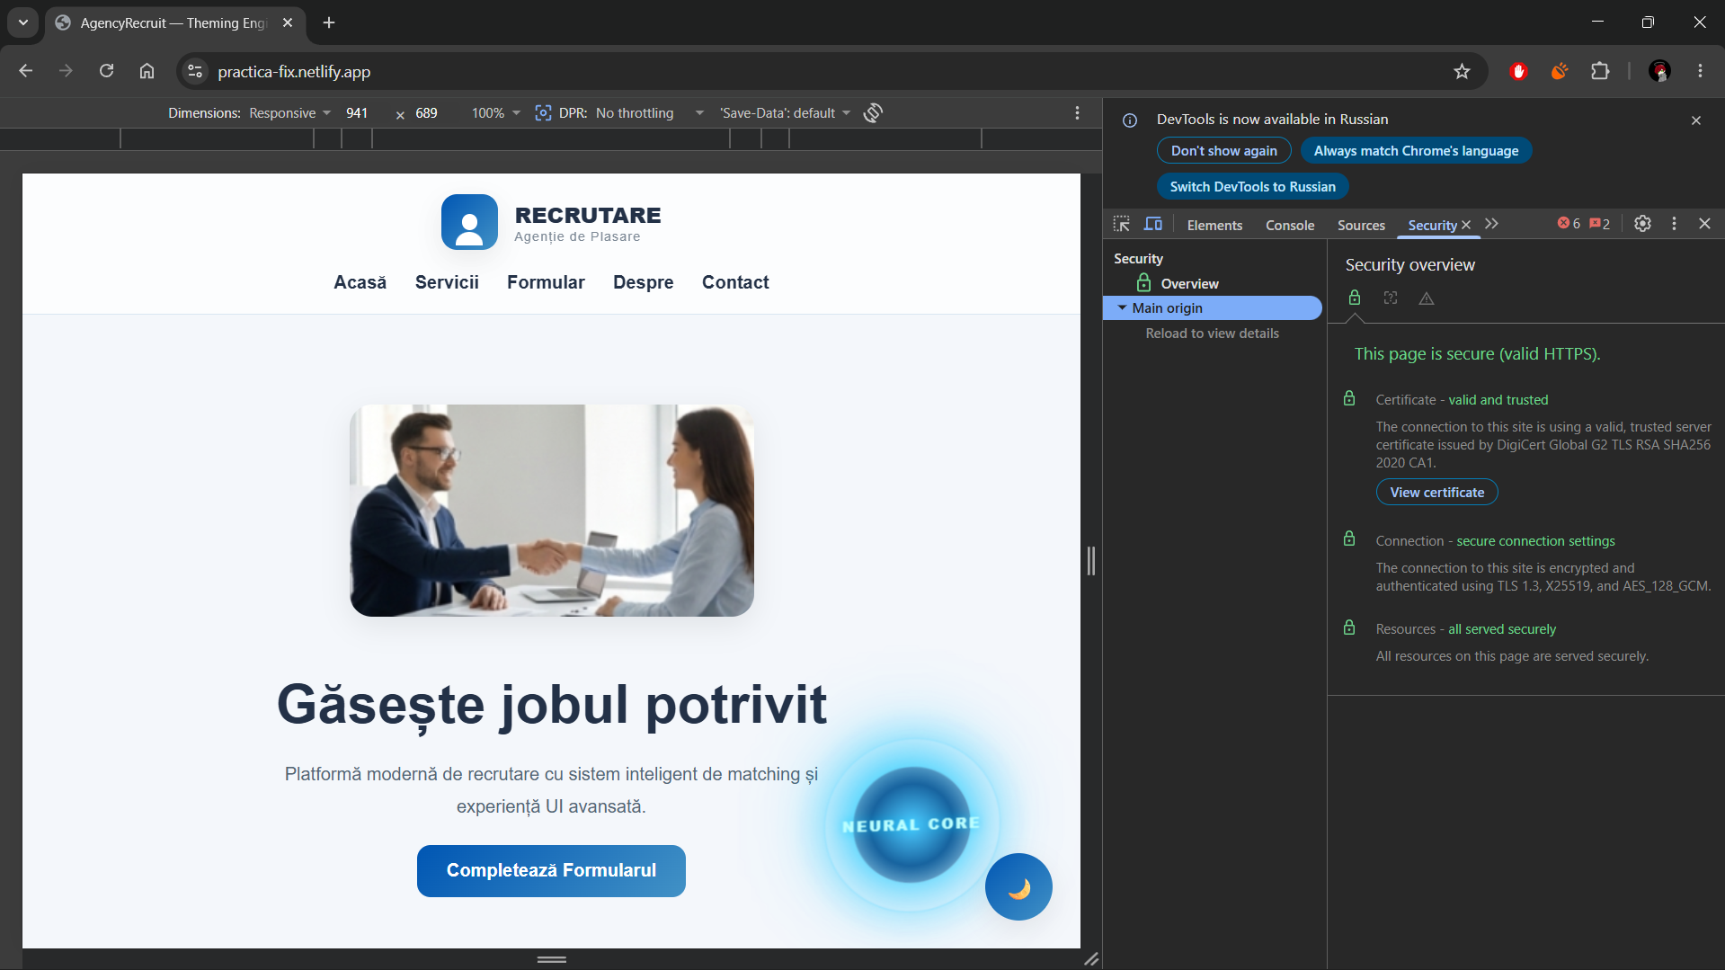

Ziua 10 | Perechea II: Ingineria Infrastructurii: Configurare DNS & SSL (09:45 - 11:15)

1. Obiectivul de Înaltă Performanță: "The Bulletproof DNS Architecture"
Scopul acestei perechi este proiectarea, scrierea și validarea unui Fișier de Zonă DNS (DNS Zone File) complet, conform standardului internațional RFC 1035. Elevii vor mapa un domeniu simulat din subrețeaua UTM (nume.rc251.utm.md) către infrastructura lor cloud live, configurând în paralel politici avansate de anti-spoofing pentru e-mail și restricționând autoritățile SSL eligibile pentru a bloca atacurile de tip Man-in-the-Middle (MitM).

🔍 2. Arhitectura DNS (Deep Dive Tehnologic)
Pentru a trece acest modul, elevii trebuie să înțeleagă funcționarea ierarhică a interogărilor DNS:
- SOA (Start of Authority): Înregistrarea care definește parametrii globali ai zonei DNS, inclusiv serverul de nume primar, e-mailul administratorului și timpii de sincronizare pentru serverele secundare.
- DNS Propagation & TTL (Time To Live): Intervalul de timp (exprimat în secunde) în care un server resolver DNS local are permisiunea să stocheze în cache o înregistrare înainte de a interoga din nou serverul autoritar.
- E-mail Security Stack (SPF, DKIM, DMARC):
  - SPF (Sender Policy Framework): Înregistrare TXT care definește exact ce adrese IP au voie să trimită e-mailuri de pe domeniul tău.
  - DMARC (Domain-based Message Authentication): Înregistrare TXT care instruiește serverul receptor ce să facă cu e-mailurile care pică testele SPF/DKIM (ex: reject sau carantină).
- CAA (Certification Authority Authorization): O barieră critică de securitate SSL care declară explicit ce autorități de certificare (ex: Let's Encrypt, DigiCert) au dreptul legal să emită certificate criptografice pentru domeniul tău.

💻 3. Sarcina Expert: Proiectarea Fișierului de Zonă RFC 1035 (VS Code)
Creați fișierul dns_zone.txt în folderul local al proiectului, la calea: assets/docs/dns_zone.txt.

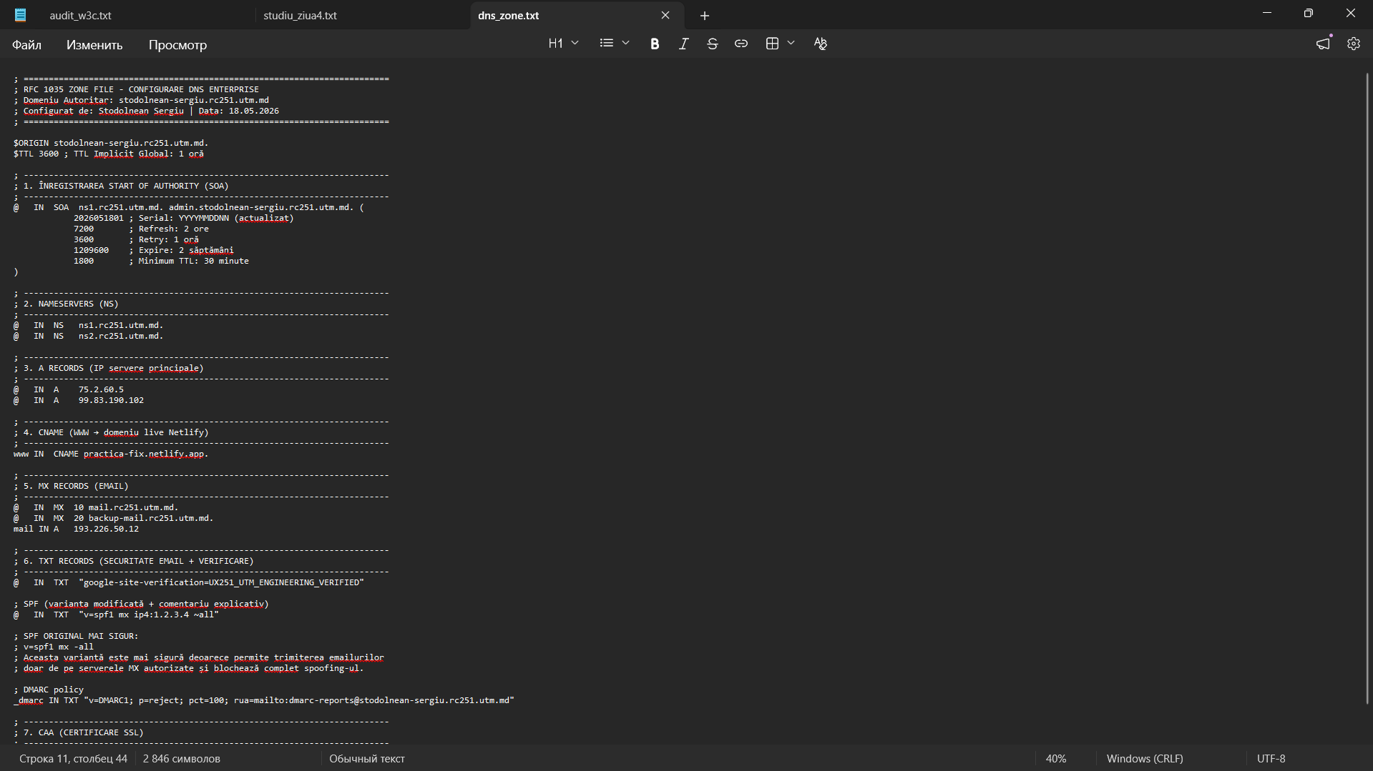

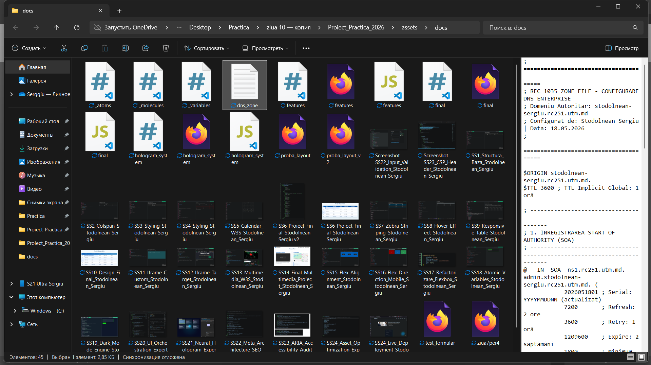

4. Sarcina de Modificare și Validare Sintactică
Pentru a demonstra stăpânirea acestor concepte, elevii trebuie să realizeze următoarele modificări direct în codul fișierului:
Incremental Serial Control: Dacă modificați o singură literă din fișier, trebuie să incrementați numărul Serial din SOA (ex: de la 2026051501 la 2026051502). În caz contrar, serverele DNS din lume nu vor ști că fișierul a fost actualizat.
CNAME Target Lock: Schimbați înregistrarea CNAME pentru www astfel încât să nu indice @, ci direct domeniul live generat în Perechea I (ex: nume-elev.netlify.app.). Notă: Nu uitați să puneți punctul final . la sfârșitul URL-ului extern pentru a semnaliza un domeniu complet calificat (FQDN).
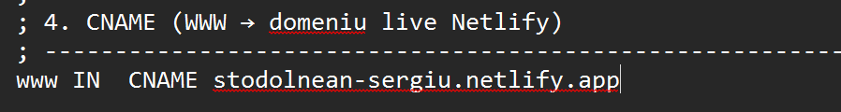
Strict Security Lockout: Modificați înregistrarea SPF dintr-o politică restrictivă "v=spf1 mx -all" într-una ultra-permisivă "v=spf1 mx ip4:1.2.3.4 ~all" și argumentați într-un comentariu ; de ce prima variantă oferă un nivel net superior de securitate.
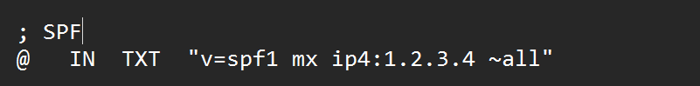

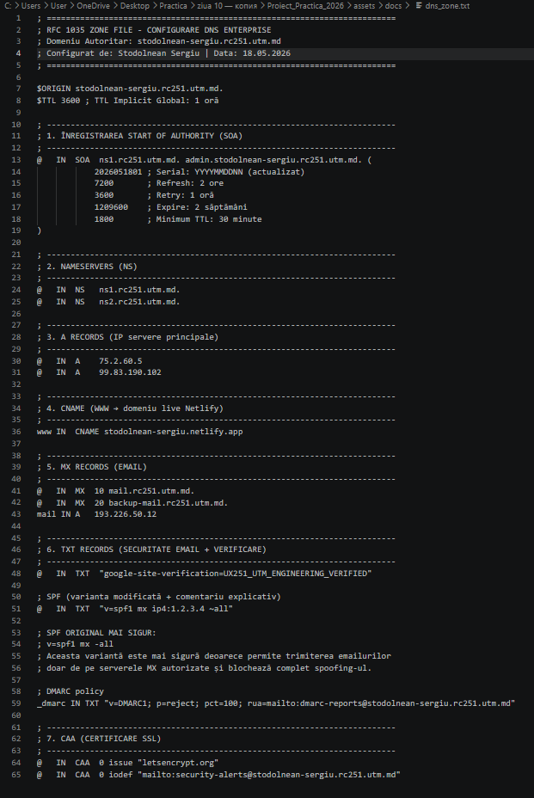
Figure 1 SS25_DNS_Zone_Config_Stodolnean Sergiu.png

Ziua 10 | Perechea III: Scripting Telemetrie (Web Beacon) & Audit Lighthouse (11:30 - 13:00)

🏗️ 1. Obiectivul de Înaltă Performanță: "The GDPR-Compliant Telemetry Engine"
La nivel profesional, monitorizarea utilizatorilor nu se bazează pe scripturi greoaie de la terți care încetinesc site-ul și încalcă confidențialitatea datelor (cum ar fi Google Analytics clasic). Obiectivul acestei perechi este scrierea unui Web Beacon personalizat în Vanilla JavaScript care colectează date esențiale despre performanța de randare a site-ului și mediul utilizatorului, transmițându-le asincron fără a bloca firul principal de execuție (Main Thread).
Sesiunea se va încheia cu rularea unui audit Lighthouse final, având ca scop atingerea unui scor perfect în toate categoriile critice.

🔍 2. Arhitectura de Telemetrie (Deep Dive Tehnologic)
Pentru a asigura o implementare conformă cu standardele SRE, vom utiliza API-uri native de sistem:
- PerformanceNavigationTiming & PerformancePaintTiming: Permite măsurarea exactă în milisecunde a etapelor de încărcare a paginii: timpul de răspuns al serverului (TTFB), descărcarea DOM-ului și momentul primei randări vizuale (First Paint și First Contentful Paint).
- navigator.sendBeacon(): O metodă asincronă care trimite un pachet de date (payload JSON) către server în mod neblocant, chiar și după ce utilizatorul a închis tab-ul sau a părăsit pagina, rezolvând problema pierderii datelor de trafic la descărcarea paginii (unload).
- GDPR Anonymization: Datele de telemetrie nu trebuie să conțină elemente de identificare personală (PII). Orice adresă IP sau amprentă de sistem trebuie procesată la nivel de client pentru a respecta conformitatea legală.

3. Implementare de Complexitate Maximă (VS Code)
Creați un script de telemetrie integrat în fișierul vostru principal de scripturi sau adăugați-l direct în secțiunea <script> din index.html și system-control.html.
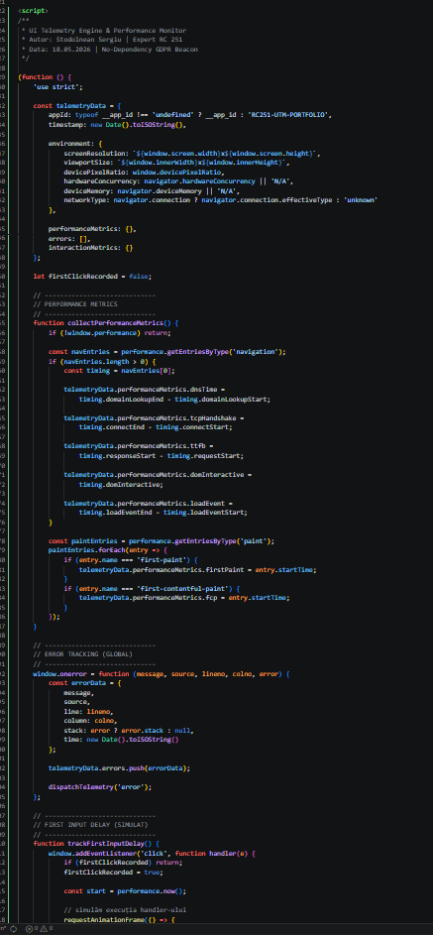

4. Sarcini de Codare și Validare a Performanței (Criterii RC 251)
Elevii trebuie să extindă comportamentul scriptului pentru a acoperi cazuri avansate de interacțiune:
- Dynamic Error Tracking: Adăugați o metodă globală de captare a erorilor din consolă (window.onerror) care să se conecteze la obiectul de telemetrie și să trimită automat un beacon când apare o eroare de execuție JS pe pagină, stocând mesajul erorii și linia unde a apărut.
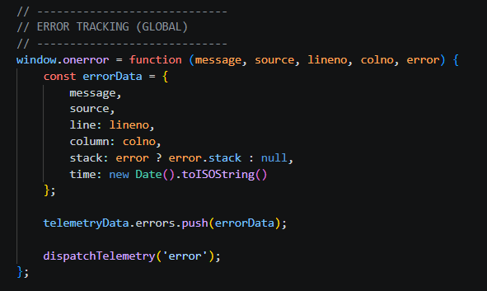

- Core Web Vitals FID Estimation: Simulați timpul de răspuns la prima interacțiune (First Input Delay) adăugând un event listener pe primul click efectuat de utilizator pe pagină și înregistrând diferența dintre momentul înregistrării fizice a click-ului și execuția efectivă a handler-ului.
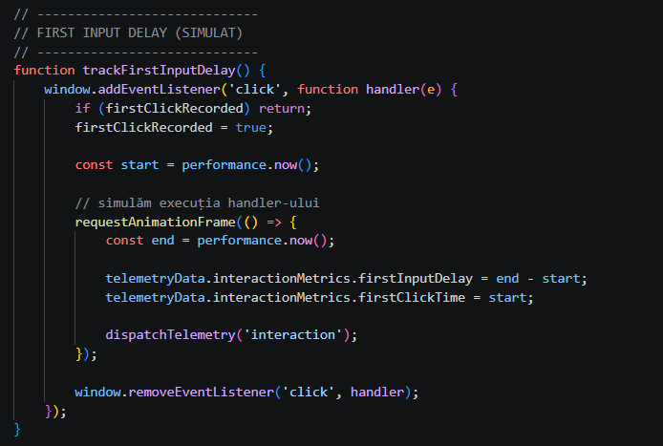

- Lighthouse Optimization Cycle: Rulați testul Lighthouse. Dacă scorul de Performanță scade sub 90% din cauza scriptului de telemetrie, folosiți tehnica requestIdleCallback() pentru a amâna execuția scriptului până când browserul este complet liber.
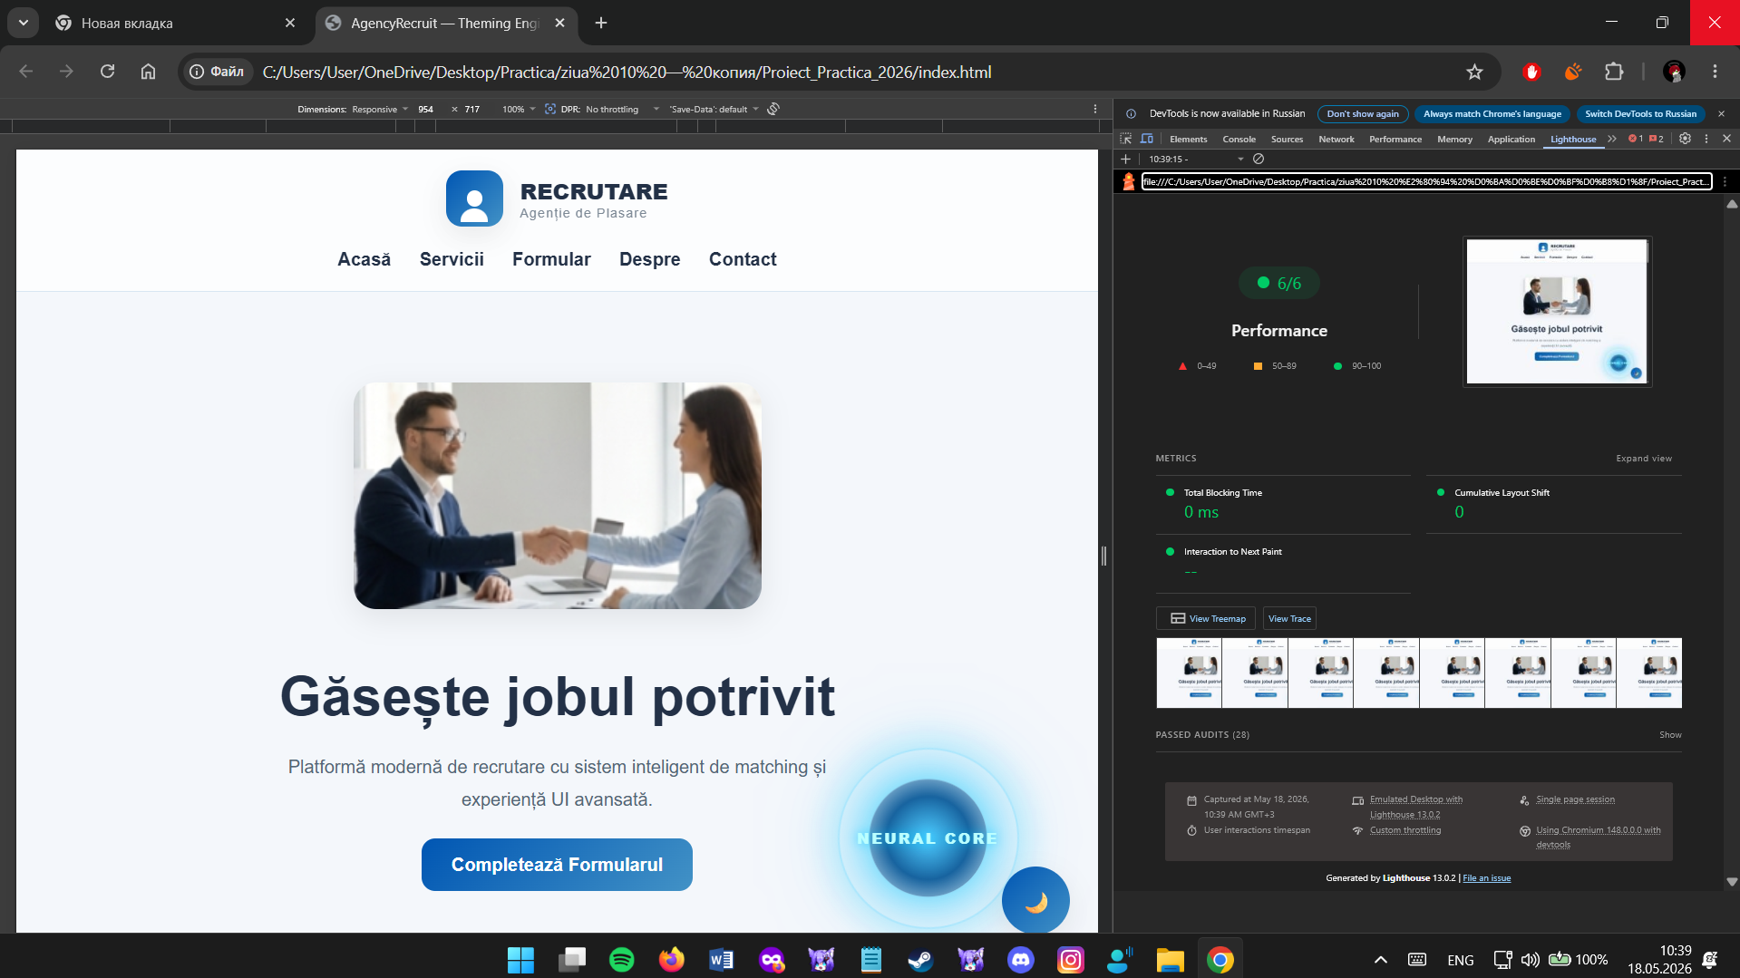
Figure 2 SS26_Lighthouse_Score_Stodolnean Sergiu

